**Начинаем учебный год Безопасно!**

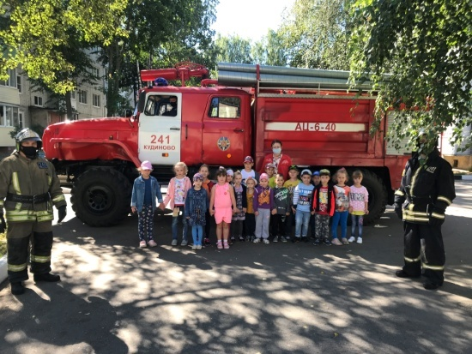

**Отдел надзорной деятельности по Богородскому городскому округу сообщает, что с начала 2020 года на территории Богородского городского округа произошло 470 пожаров, на которых погибли 11 и пострадали 3 человек.**

18 августа 2020 на территории Богородского городского округа сотрудниками отдела надзорной деятельности по Богородскому г.о., ФГКУ «37 ОФПС по Московской области», Богородского ТУСиС ГКУ «Мособлпожспас», органами местного самоуправления и добровольцами в образовательных учреждениях проведен день тренировок по эвакуации и отработке навыков действий при возникновении условного пожара.

 В ходе тренировок отрабатывались навыки действий персонала и посетителей при возникновении пожаров и чрезвычайных ситуаций на объектах образования.На каждом объекте был проведен инструктаж с персоналом и роздана наглядная агитация на противопожарную тематику.

Вместе с тем, на территории округа проведен ежегодный «Месячник безопасности». В ходе профилактических мероприятий инспекторы рассказали детям об основных причинах пожаров и о том, как не стать причиной одного из них, как вести себя в случае пожара и показали, как пользоваться огнетушителями и дали возможность самостоятельно «потушить» условное возгорание.

Для закрепления полученных знаний проведены викторины. По окончании мероприятий детям розданы памятные листовки с правилами пожарной безопасности, а командам, участвующим в конкурсах вручены грамоты и призы.

ОНД по Богородскому городскому округу

УНД и ПР ГУ МЧС России

по Московской области